**Υποστήριξη νησιωτικών και αραιοκατοικημένων περιοχών στη μετάβαση προς μια πιο κυκλική οικονομία**

**Υπόδειγμα έκθεσης αξιολόγησης κυκλικότητας – Έκδοση τουριστικού προορισμού:**

**[Εισαγωγή ονόματος εταίρου]**

ΔΕ 4 Μεταβίβαση

Δράση 4.4., Δημιουργία βάσης για νέες συνεργασίες: διάδοση τεχνογνωσίας του INCIRCLE σε νέες περιοχές MED

Υπεύθυνος εταίρος: Υπηρεσία Ενέργειας και Υδάτων

Εμπλεκόμενοι εταίροι: Σχολή Ανωτάτων Σπουδών της Αγίας Άννης (SSSA)

Κατάσταση: rev0

Διανομή (εμπιστευτικό, δημόσιο, κ.λπ.)





**[Το παρόν έγγραφο αποτελεί μέρος της δέσμης διάδοσης τεχνογνωσίας του έργου INCIRCLE (Παραδοτέο 4.4.1) και έχει ως στόχο να παρουσιάσει και να περιγράψει τη συνολική δομή της έκθεσης αξιολόγησης κυκλικότητας του INCIRCLE. Παρέχεται σύντομη περιγραφή για κάθε ενότητα]**

**Πίνακας Περιεχομένων**

[Αυτή η ενότητα αντιστοιχεί στον πίνακα περιεχομένων της έκθεσης αξιολόγησης κυκλικότητας INCIRCLE]

**Κατάλογος εικόνων και πινάκων** 2

**Σύνοψη** 3

**Βασικές αρχές** 4

**Στόχοι** 4

**Περιγραφή μεθόδου** 6

**Αποτελέσματα μέτρησης** 10

Επίδοση ανά κεφάλαιο 12

Συνολική επίδοση συνεργασίας 13

**Ευκαιρίες βελτίωσης της κυκλικής επίδοσης** 13

**Παράρτημα** 14

# **Κατάλογος εικόνων και πινάκων**

[Αυτή η ενότητα συμπεριλαμβάνει τον κατάλογο εικόνων και πινάκων που βρίσκονται σε ολόκληρο το έγγραφο]

Εικόνα 1 Κεφάλαια κυκλικότητας INCIRCLE 7

Εικόνα 2 Αρχές Κυκλικής Οικονομίας INCIRCLE 8

Εικόνα 3 ΚΑΤΗΓΟΡΙΕΣ ΤΟΜΕΩΝ ΑΝΑΛΗΨΗΣ ΔΡΑΣΗΣ ΓΙΑ ΤΗΝ ΚΥΚΛΙΚΟΤΗΤΑ σε επίπεδο τουριστικού προορισμού 9

Εικόνα 4 Συνολική επίδοση κυκλικότητας του/της [ΕΙΣΑΓΕΤΕ ΟΝΟΜΑ ΕΤΑΙΡΟΥ] 10

Εικόνα 5 Επίδοση κυκλικότητας κεφαλαίων του/της [ΕΙΣΑΓΕΤΕ ΟΝΟΜΑ ΕΤΑΙΡΟΥ] 11

[Εικόνα 6 Συνολική επίδοση συνεργασίας του/της [ΕΙΣΑΓΕΤΕ ΟΝΟΜΑ ΕΤΑΙΡΟΥ] 12](NULL#_Toc81304259)

Πίνακας 7 Ευκαιρίες βελτίωσης της κυκλικής οικονομίας στον τομέα του τουρισμού για τον/την [ΕΙΣΑΓΕΤΕ ΟΝΟΜΑ ΕΤΑΙΡΟΥ] 13

# **Σύνοψη**

[Σε αυτήν την ενότητα παρέχεται μια σύνοψη των βασικών αποτελεσμάτων της δραστηριότητας αξιολόγησης κυκλικότητας. Στη συνέχεια παρέχεται ένα παράδειγμα]

Το παρόν έγγραφο συνοψίζει τα αποτελέσματα της αξιολόγησης κυκλικότητας τουριστικού προορισμού του INCIRCLE, η οποία πραγματοποιήθηκε με το Εργαλείο Κυκλικής Οικονομίας για τουριστικούς προορισμούς.

Το εργαλείο έχει τη μορφή ενός προκαθορισμένου καταλόγου ελέγχου (check-list) υπό τη μορφή μιας σειράς ερωτήσεων με στόχο:

* τη μέτρηση του επιπέδου «κυκλικότητας» του τουριστικού προορισμού,
* τη διεξαγωγή ανάλυσης για τα δυνατά σημεία και τις αδυναμίες που προκύπτουν από τη μέτρηση και, στη συνέχεια, την αξιοποίηση των ευκαιριών βελτίωσης της κυκλικότητας.

Η εφαρμογή του εργαλείου για τον/την [ΕΙΣΑΓΩΓΗ ΟΝΟΜΑΤΟΣ ΕΤΑΙΡΟΥ] έδωσε το ακόλουθο συνολικό αποτέλεσμα αξιολόγησης κυκλικότητας [EΙΣΑΓΕΤΕ ΤΟ ΣΥΝΟΛΙΚΟ ΑΠΟΤΕΛΕΣΜΑ ΤΗΣ ΕΠΙΔΟΣΗΣ ΚΥΚΛΙΚΟΤΗΤΑΣ ΜΕ ΤΗ ΜΟΡΦΗ ΠΟΣΟΣΤΟΥ], με αποτέλεσμα ο εταίρος να θεωρείται ότι επιδεικνύει [ΕΙΣΑΓΕΤΕ ΤΗΝ ΤΑΞΙΝΟΜΗΣΗ ΣΕ ΣΧΕΣΗ ΜΕ ΤΟ ΣΥΝΟΛΙΚΟ ΑΠΟΤΕΛΕΣΜΑ ΕΠΙΔΟΣΗΣ ΚΥΚΛΙΚΟΤΗΤΑΣ, Π.Χ. «**Αρχική προδραστικότητα**»] που σημαίνει ότι [ΕΙΣΑΓΕΤΕ ΤΟΝ ΟΡΙΣΜΟ ΤΗΣ ΤΑΞΙΝΟΜΗΣΗΣ ΠΟΥ ΣΧΕΤΙΖΕΤΑΙ ΜΕ ΤΟ ΣΥΝΟΛΙΚΟ ΑΠΟΤΕΛΕΣΜΑ ΕΠΙΔΟΣΗΣ ΚΥΚΛΙΚΟΤΗΤΑΣ, Π.Χ. ΓΙΑ ΤΗΝ «Αρχική προδραστικότητα»: ο τουριστικός προορισμός αρχίζει να ακολουθεί έναν πιο οργανωμένο δρόμο ανάπτυξης με βάση την κυκλική οικονομία, με τουλάχιστον ένα βραχυπρόθεσμο όραμα, ενώ συνειδητοποιεί τον ρόλο της κυκλικής οικονομίας για τον τομέα του τουρισμού, ως μοχλό οικονομικής ανάπτυξης και περιβαλλοντικής αποκατάστασης και αναγέννησης. Οι αρχές της κυκλικής οικονομίας έχουν αρχίσει να ενσωματώνονται επαρκώς. ΟΙ ΛΟΙΠΟΙ ΟΡΙΣΜΟΙ ΠΕΡΙΕΧΟΝΤΑΙ ΣΤΟ ΕΓΓΡΑΦΟ «ΚΑΤΕΥΘΥΝΤΗΡΙΕΣ ΓΡΑΜΜΕΣ ΓΙΑ ΤΑ ΕΡΓΑΛΕΙΑ ΚΥΚΛΙΚΗΣ ΟΙΚΟΝΟΜΙΑΣ ΣΤΟΝ ΤΟΜΕΑ ΤΟΥ ΤΟΥΡΙΣΜΟΥ» (ΠΑΡΑΔΟΤΕΟ 4.4.1 ΔΕΣΜΗ ΔΙΑΔΟΣΗΣ ΤΕΧΝΟΓΝΩΣΙΑΣ ΤΟΥ ΕΡΓΟΥ INCIRCLE)]

Με βάση τις πληροφορίες που έχουν συγκεντρωθεί, ο/η [ΕΙΣΑΓΩΓΗ ΟΝΟΜΑΤΟΣ] έλαβε αποτέλεσμα [ΕΙΣΑΓΩΓΗ ΤΟΥ ΠΟΣΟΣΤΟΥ ΕΠΙΠΕΔΟΥ ΣΥΝΕΡΓΑΣΙΑΣ] σύμφωνα με το οποίο το επίπεδο συνεργασίας αξιολογείται ως [ΕΙΣΑΓΕΤΕ ΤΗΝ ΤΑΞΙΝΟΜΗΣΗ ΤΟΥ ΣΥΝΟΛΙΚΟΥ ΑΠΟΤΕΛΕΣΜΑΤΟΣ ΕΠΙΔΟΣΗΣ ΚΥΚΛΙΚΟΤΗΤΑΣ, Π.Χ. «**Βασικό επίπεδο συνεργασίας**»] που σημαίνει ότι [ΕΙΣΑΓΕΤΕ ΤΟΝ ΟΡΙΣΜΟ ΤΗΣ ΤΑΞΙΝΟΜΗΣΗΣ ΠΟΥ ΣΧΕΤΙΖΕΤΑΙ ΜΕ ΤΟ ΣΥΝΟΛΙΚΟ ΑΠΟΤΕΛΕΣΜΑ ΕΠΙΔΟΣΗΣ ΤΗΣ ΣΥΝΕΡΓΑΣΙΑΣ, Π.Χ. ΓΙΑ ΤΟ «**Βασικό επίπεδο συνεργασίας**»: ο τουριστικός προορισμός έχει αρχίσει να δημιουργεί ένα δίκτυο συνεργασίας με όλα τα άλλα ενδιαφερόμενα μέρη (π.χ. τουριστικούς κλάδους, κοινότητες, τουρίστες, παρόχους υπηρεσιών, κ.λπ.) και να τα εμπλέκει στη διαδικασία λήψης αποφάσεών του, με στόχο την ανάπτυξη νέων στρατηγικών/νέων σχεδίων, καθώς και μιας κοινής κυκλικής/βιώσιμης στρατηγικής. ΟΙ ΛΟΙΠΟΙ ΟΡΙΣΜΟΙ ΠΕΡΙΕΧΟΝΤΑΙ ΣΤΟ ΕΓΓΡΑΦΟ «ΚΑΤΕΥΘΥΝΤΗΡΙΕΣ ΓΡΑΜΜΕΣ ΓΙΑ ΤΑ ΕΡΓΑΛΕΙΑ ΚΥΚΛΙΚΗΣ ΟΙΚΟΝΟΜΙΑΣ ΣΤΟΝ ΤΟΜΕΑ ΤΟΥ ΤΟΥΡΙΣΜΟΥ» (ΠΑΡΑΔΟΤΕΟ 4.4.1 ΔΕΣΜΗ ΔΙΑΔΟΣΗΣ ΤΕΧΝΟΓΝΩΣΙΑΣ ΤΟΥ ΕΡΓΟΥ INCIRCLE)]

Όλες οι πληροφορίες που έχουν συγκεντρωθεί αναφέρονται και αναλύονται στην παρούσα έκθεση.

Τέλος, στην παρούσα έκθεση περιγράφονται ορισμένες συγκεκριμένες δράσεις βελτίωσης της κυκλικότητας που μπορούν να αυξήσουν την επίδοση κυκλικότητας του τουριστικού προορισμού.

# **Βασικές αρχές**

[Σε αυτήν την ενότητα περιγράφονται οι βασικές αρχές της συνολικής δραστηριότητας που συνδέεται με το έργο INCIRCLE και συνοψίζεται η δομή του συνόλου του εγγράφου. Στη συνέχεια παρέχεται ένα απόσπασμα.]

Το Εργαλείο κυκλικής οικονομίας για τουριστικούς προορισμούς έχει αναπτυχθεί στο πλαίσιο του έργου «Υποστήριξη νησιωτικών και αραιοκατοικημένων περιοχών στη μετάβαση προς μια πιο κυκλική οικονομία στον τομέα του τουρισμού (INCIRCLE)» από το Ινστιτούτο Διοίκησης της Σχολής Ανωτάτων Σπουδών της Πίζας (Εργαστήριο Διαχείρισης Βιωσιμότητας <https://www.santannapisa.it/en/institute/management/sustainability-management-sum> - *στο εξής SSSUP*), με βασικό στόχο τη στήριξη της αξιολόγησης της κυκλικότητας των τουριστικών προορισμών και την παροχή χρήσιμων πληροφοριών για τη μετάβαση προς την προσφορά ενός πιο βιώσιμου τουρισμού κυκλικής οικονομίας.

Η παρούσα έκθεση έχει την ακόλουθη δομή:

* Στο κεφάλαιο με τίτλο «Στόχοι» παρουσιάζεται ο σκοπός αυτής της έκθεσης και ο στόχος της αξιολόγησης.
* Στο κεφάλαιο με τίτλο «Περιγραφή μεθόδου» παρουσιάζεται η μεθοδολογία που χρησιμοποιήθηκε για την ανάπτυξη του εργαλείου αξιολόγησης κυκλικότητας, με εστίαση στο πρότυπο INCIRCLE στο οποίο βασίστηκε η συγκεκριμένη μέτρηση.
* Στο κεφάλαιο με τίτλο «Αποτελέσματα μέτρησης» παρουσιάζονται και αναλύονται τα αποτελέσματα της αξιολόγησης κυκλικότητας.
* Στο κεφάλαιο με τίτλο «Βέλτιστες πρακτικές για τη βελτίωση της επίδοσης κυκλικότητας» παρουσιάζονται ορισμένες ενέργειες βελτίωσης και βέλτιστες πρακτικές από όλον τον κόσμο, με στόχο την παροχή υποστήριξης στον τουριστικό προορισμό ώστε να υιοθετήσει τις καλύτερες λύσεις για την αύξηση της βαθμολογίας κυκλικότητάς του.
* Το Παράρτημα περιέχει τον κατάλογο ελέγχου συμπληρωμένο με τα στοιχεία που υποβλήθηκαν από τον συγκεκριμένο εταίρο.

# **Στόχοι**

[Σε αυτήν την ενότητα περιγράφεται ο σκοπός της έκθεσης και η σημασία και ο στόχος της αξιολόγησης κυκλικότητας]

Με βάση την ανάλυση των στοιχείων που συλλέχθηκαν από τον/την [ΕΙΣΑΓΕΤΕ ΟΝΟΜΑ ΕΤΑΙΡΟΥ], στόχος της παρούσας έκθεσης είναι η μέτρηση (υπό τη μορφή ποσοστού) της κατάστασης της κυκλικότητας του τουρισμού στη συγκεκριμένη περιοχή για το έτος [ΕΙΣΑΓΕΤΕ ΤΑ ΣΤΟΙΧΕΙΑ ΤΗΣ ΑΝΑΛΥΣΗΣ].

Η μονάδα ανάλυσης είναι ο τουριστικός προορισμός του/της [ΕΙΣΑΓΕΤΕ ΟΝΟΜΑ ΕΤΑΙΡΟΥ].

|  |
| --- |
| *Επίπεδο τουριστικού προορισμού:*   * Βασικός στόχος του Εργαλείου κυκλικής οικονομίας για τουριστικούς προορισμούς είναι να **προσφέρει μια εικόνα του επιπέδου κυκλικότητας και βιωσιμότητας** ενός τουριστικού προορισμού. Συγκεκριμένα, το εργαλείο αυτό εξετάζει όλους τους βασικούς τομείς ανάληψης δράσης που θα πρέπει να αξιολογηθούν και να μετρηθούν εφόσον οι υπεύθυνοι λήψης αποφάσεων στον τομέα του τουρισμού αποφασίσουν να ξεκινήσουν τη μετάβαση προς την κυκλική οικονομία (π.χ. ύπαρξη στρατηγικής βιώσιμου τουρισμού με βάση την κυκλική οικονομία ή ύπαρξη υποδομών ικανών να υποστηρίξουν τη μετάβαση προς μια κυκλική κινητικότητα ή εφαρμογή συμβάσεων προμηθειών που βασίζονται στην κυκλικότητα, κ.λπ.). * Όλες αυτές οι πτυχές στο επίπεδο του τουριστικού προορισμού ελέγχονται από **διαφορετικούς υπεύθυνους λήψης αποφάσεων** (όπως γενική δημόσια διοίκηση, κυβερνητικές δομές, υπουργεία) και **ενδιαφερόμενα μέρη** (π.χ. εμπορικές ενώσεις, φορείς που εμπλέκονται σε κρίσιμες διαδικασίες, όπως διαχείριση υδάτων και σχετικές υπηρεσίες, διαχείριση αποβλήτων και σχετικές υπηρεσίες, διαχείριση ενέργειας και σχετικές υπηρεσίες, διαχείριση κινητικότητας και σχετικές υπηρεσίες, εκπαίδευση, κ.λπ.) και αυτό το εργαλείο έχει ως στόχο να αξιολογήσει το κατά πόσον οι στόχοι έχουν επιτευχθεί αποτελεσματικά/πλήρως. * Επίσης, αυτό το εργαλείο **εξετάζει κατά πόσον ένας τουριστικός προορισμός**, σε αυτό το επίπεδο, **είναι σε θέση να εμπλέξει και να υποστηρίξει τους τουριστικούς του κλάδους** (π.χ. ξενοδοχεία, αλυσίδες ξενοδοχείων, εξοχικά, ξενώνες, διαμερίσματα, hostel, μονάδες αγροτουρισμού, χώρους κάμπινγκ, υπηρεσίες ποτών και τροφίμων, μπαρ, εστιατόρια, ταξιδιωτικούς πράκτορες και ταξιδιωτικά γραφεία, κ.λπ.) και, κατά συνέπεια, να ενισχύσει τη δικτύωση στον τομέα του τουρισμού. |

Εν συντομία, το Εργαλείο κυκλικής οικονομίας για τουριστικούς προορισμούς **υποστηρίζει τη μετάβαση του τουριστικού προορισμού προς την προσφορά ενός πιο βιώσιμου και κυκλικού τουρισμού**, καθώς:

* **Αναδεικνύει τα όρια και τις δυνατότητες της τρέχουσας διαχείρισης της κυκλικής οικονομίας στον τομέα του τουρισμού,** επιτρέποντας τον εντοπισμό τομέων που θα πρέπει να παραμείνουν υπό έλεγχο και τομέων για περαιτέρω βελτίωση, εντός ενός συγκεκριμένου τουριστικού προορισμού.
* Χάρη στη δυνατότητα αναπαραγωγής του σε βάθος χρόνου, **επιτρέπει την παρακολούθηση της βελτίωσης της επίδοσης της κυκλικής οικονομίας στον τομέα του τουρισμού** για έναν συγκεκριμένο τουριστικό προορισμό (χρονικό κριτήριο αναφοράς), ενώ τα **αποτελέσματά του μπορούν εύκολα να κοινοποιηθούν** σε όλα τα βασικά ενδιαφερόμενα μέρη του τουριστικού προορισμού.
* **Λειτουργεί ως βάση για την ανάπτυξη ιδιαίτερων στρατηγικών εφαρμογής της κυκλικής οικονομίας στον τομέα του τουρισμού από τους υπεύθυνους λήψης αποφάσεων ενός τουριστικού προορισμού**, με τη συμμετοχή ολόκληρου του δικτύου των ενδιαφερομένων μερών του τουρισμού.

Αναφορικά με την αξιολόγηση της κυκλικότητας του/της [ΕΙΣΑΓΕΤΕ ΟΝΟΜΑ ΕΤΑΙΡΟΥ] ως τουριστικού προορισμού, υπήρξε άμεση συμμετοχή του/της [ΕΙΣΑΓΕΤΕ ΤΟ ΟΝΟΜΑ ΤΟΥ ΦΟΡΕΑ ΠΟΥ ΣΥΜΜΕΤΕΙΧΕ ΑΜΕΣΑ στη διαδικασία αξιολόγησης κυκλικότητας]. Σύμφωνα με το πρότυπο INCIRCLE, ο/η [ΕΙΣΑΓΕΤΕ ΤΟ ΟΝΟΜΑ ΤΟΥ ΦΟΡΕΑ ΠΟΥ ΕΜΠΛΕΚΕΤΑΙ ΑΜΕΣΑ στη διαδικασία αξιολόγησης κυκλικότητας] αποτελεί έναν από τους πιθανούς υπεύθυνους λήψης αποφάσεων, οι οποίοι είναι θεμελιώδεις για την υλοποίηση της κυκλικότητας εντός της επικράτειας του τουριστικού προορισμού.

# **Περιγραφή μεθόδου**

[Σε αυτήν την ενότητα περιγράφεται η μεθοδολογία που χρησιμοποιήθηκε για την ανάπτυξη του εργαλείου αξιολόγησης κυκλικότητας]

Το Εργαλείο κυκλικής οικονομίας για τουριστικούς προορισμούς αποτελείται από ένα σύνολο 54 ερωτήσεων.

|  |
| --- |
| Υπάρχουν τρία είδη ερωτήσεων:   * ερωτήσεις που ζητούν συγκεκριμένα **ποσοτικά** στοιχεία, * **ερωτήσεις** όπου η απάντηση είναι ναι ή όχι, * ερωτήσεις **αυτοαξιολόγησης**, όπου οι ερωτηθέντες εκφράζουν τις απόψεις και τις αντιλήψεις τους σχετικά με συγκεκριμένα ζητήματα, με βάση μια κλίμακα αξιολόγησης από το 1 έως το 5.   Κάθε είδος ερώτησης έχει σταθμιστεί:   * **οι ποσοτικοί δείκτες, που αντιστοιχούν σε ερωτήσεις που ζητούν συγκεκριμένα στοιχεία, έχουν μεγαλύτερη βαρύτητα** καθώς οι πληροφορίες που παρέχονται είναι μετρήσιμες. * **οι ερωτήσεις διευκόλυνσης** (τύπου ναι/όχι και αυτοαξιολόγησης) οι οποίες συμβάλουν στην επίτευξη της συνολικής αξιολόγησης **έχουν μικρότερη βαρύτητα.** * **οι ερωτήσεις που δεν ισχύουν** αποκλείονται από τη συνολική μέτρηση.   Αφού απαντηθούν οι ερωτήσεις, το εργαλείο παράγει τα εξής αποτελέσματα:   * **αποτέλεσμα συνολικής κυκλικής επίδοσης** (εκφράζεται ως ποσοστό) του τουριστικού προορισμού/κλάδου. * **ανάλυση της κυκλικότητας του τομέα του τουρισμού ανά είδος κεφαλαίου.** * **συνολικό αποτέλεσμα για την επίδοση της συνεργασίας** (εκφράζεται ως ποσοστό).   **ΣΗΜΕΙΩΣΗ:** Για τη διευκόλυνση της συλλογής δεδομένων, το SSSUP έχει αναπτύξει έναν κατάλογο ελέγχου (check-list) με βάση το συγκεκριμένο εργαλείο, με στόχο την υποστήριξη της συλλογής δεδομένων! |

Το Εργαλείο Κυκλικής Οικονομίας για τουριστικούς προορισμούς βασίζεται στο πλαίσιο μετρήσεων που έχει αναπτυχθεί εντός του έργου INCIRCLE. Το πλαίσιο βασίζεται στην αρχή των **τεσσάρων κεφαλαίων** (φυσικό, κοινωνικό, δομημένο, ανθρώπινο) (Εικόνα 1) και των **τριών επιπέδων** (επίπεδο τουριστικού προορισμού, επίπεδο τουριστικού κλάδου και επίπεδο δικτύωσης, το οποίο συμπεριλαμβάνει τις αλληλεπιδράσεις μεταξύ ενός τουριστικού προορισμού και ενός τουριστικού κλάδου που τροφοδοτούν τη βιωσιμότητα και την κυκλικότητα). Επιπλέον, το πλαίσιο συμπεριλαμβάνει και το πρότυπο των **πέντε αρχών της κυκλικής οικονομίας** (μείωση, αναγέννηση, επανεξέταση, καινοτομία, επαναξιοποίηση) (Εικόνα 2), οι οποίες ταυτόχρονα αποτελούν και τους κανόνες με βάση τους οποίους θα πρέπει να πραγματοποιούνται οι επιλογές σε κάθε επίπεδο, καθώς και τους στόχους που καλείται να επιτύχει ο βιώσιμος τουρισμός με βάση την κυκλική οικονομία.

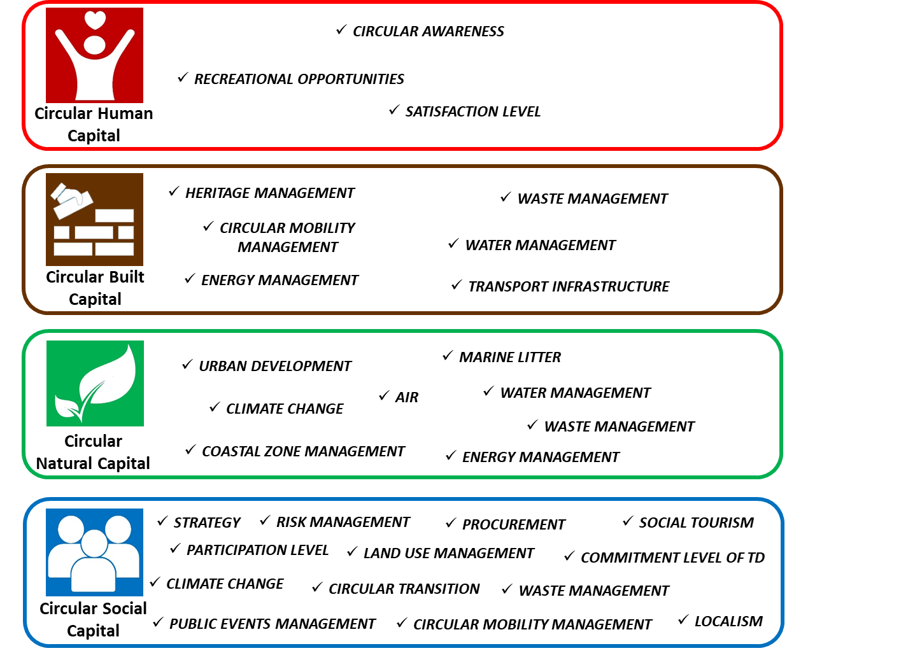

Εικόνα 1 Κεφάλαια κυκλικότητας INCIRCLE

*Πηγή: αναπτύχθηκε από τους συντάκτες*

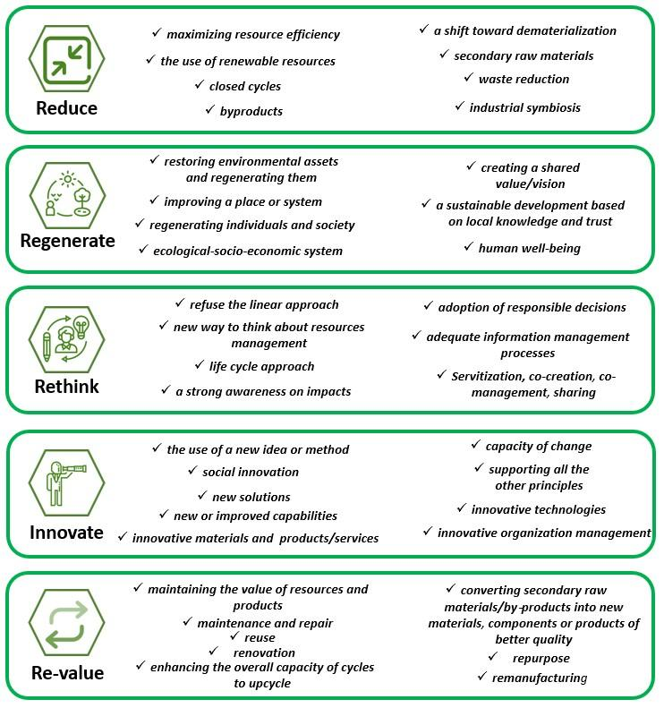

Εικόνα 2 Αρχές Κυκλικής Οικονομίας INCIRCLE

*Πηγή: αναπτύχθηκε από τους συντάκτες*

Εφόσον στόχος της **κυκλικής οικονομίας στον τομέα του τουρισμού** είναι να ελαχιστοποιήσει τον αρνητικό αντίκτυπο στα κεφάλαια και να μεγιστοποιήσει τα οφέλη τους, μέσω μιας προσέγγισης αναγέννησης, ο τουριστικός τομέας μπορεί να συμβάλει στη διατήρηση των τεσσάρων κεφαλαίων, τη βελτίωση της αξίας, της ποιότητας και της ισορροπίας τους, καθώς και στην προστασία της ανθρώπινης ευημερίας και της υγείας του πλανήτη, ταυτόχρονα. Επιπλέον, ο οικονομικός αυτός τομέας μπορεί να αποκτήσει ανταγωνιστικό πλεονέκτημα από αυτή τη βιώσιμη και κυκλική προσέγγιση που βασίζεται στην ανάκτηση, την αναγέννηση και το ουδέτερο ισοζύγιο άνθρακα.

Στην παρακάτω εικόνα παρουσιάζεται ένα σύνολο από βασικούς τομείς δράσης, όπου θα πρέπει να γίνει κατάλληλη διαχείριση με βάση τις αρχές της κυκλικότητας, εφόσον ένας τουριστικός προορισμός αποφασίσει να πραγματοποιήσει τη μετάβαση προς την κυκλικότητα και τη βιωσιμότητα (***Κατηγορίες τομέων ανάληψης δράσης για την κυκλικότητα*)** (Εικόνα 3).

Όλες αυτές οι κατηγορίες εξετάζονται και αξιολογούνται στο πλαίσιο του Εργαλείου κυκλικής οικονομίας για τουριστικούς προορισμούς, όπως παρουσιάσθηκε προηγουμένως.

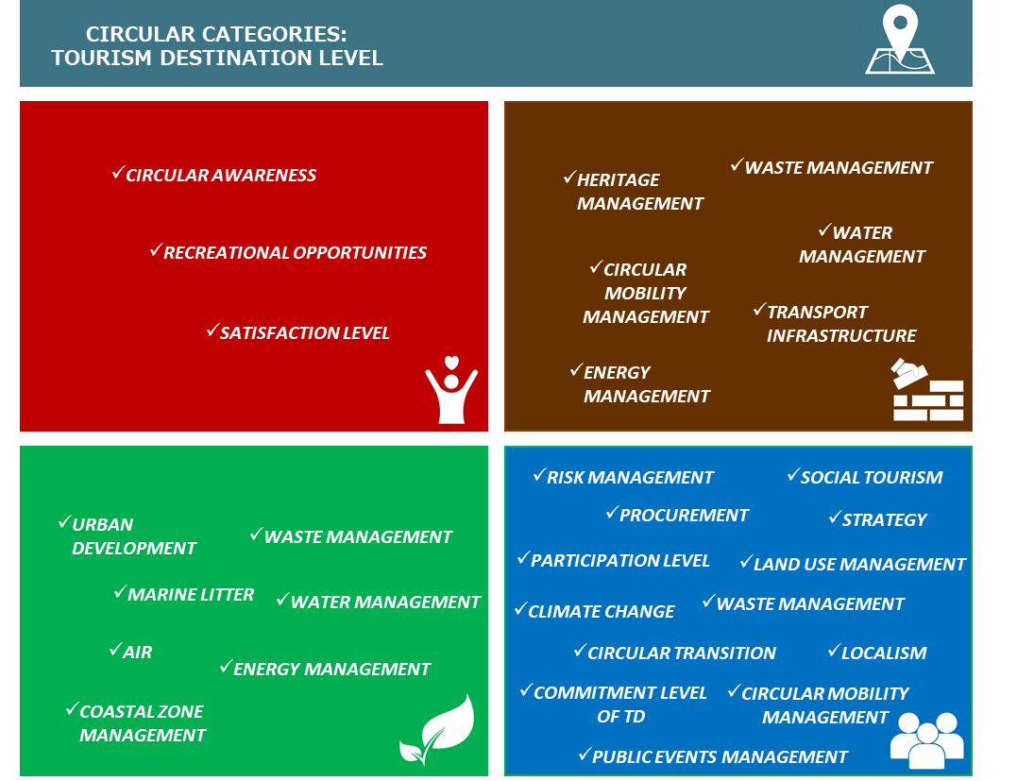

Εικόνα 3 ΚΑΤΗΓΟΡΙΕΣ ΤΟΜΕΩΝ ΑΝΑΛΗΨΗΣ ΔΡΑΣΗΣ ΓΙΑ ΤΗΝ ΚΥΚΛΙΚΟΤΗΤΑ σε επίπεδο τουριστικού προορισμού

*(κόκκινο – ανθρώπινο κεφάλαιο, καφέ – δομημένο κεφάλαιο, πράσινο – φυσικό κεφάλαιο, και μπλε– κοινωνικό κεφάλαιο)*

*Πηγή: αναπτύχθηκε από τους συντάκτες*

# **Αποτελέσματα μέτρησης**

[Σε αυτήν την ενότητα παρουσιάζονται και αναλύονται τα αποτελέσματα της αξιολόγησης κυκλικότητας]

Από τις 54 ερωτήσεις του καταλόγου ελέγχου, ο/η [ΕΙΣΑΓΕΤΕ ΟΝΟΜΑ ΕΤΑΙΡΟΥ]:

* απάντησε πλήρως ΧΧ ερωτήσεις.
* απάντησε εν μέρει (π.χ. απάντησε με σύντομη περιγραφή των δραστηριοτήτων που πραγματοποιήθηκαν σε μια ερώτηση που ζητούσε ποσοτικά ή συγκεκριμένα στοιχεία ή έδωσε ανεπαρκείς πληροφορίες) σε ΧΧ ερωτήσεις.
* απάντησε «δεν ισχύει» σε ΧΧ ερωτήσεις.
* δεν έδωσε στοιχεία σε ΧΧ ερωτήσεις.

Με βάση τα στοιχεία που συγκεντρώθηκαν, υπολογίστηκε η συνολική επίδοση κυκλικότητας για τον τουριστικό προορισμό του/της [ΕΙΣΑΓΕΤΕ ΟΝΟΜΑ ΕΤΑΙΡΟΥ] (Εικόνα 4). Το αποτέλεσμα αντιστοιχεί σε συνολικό ποσοστό [ΕΙΣΑΓΕΤΕ ΤΟ ΣΥΝΟΛΙΚΟ ΠΟΣΟΣΤΟ ΕΠΙΔΟΣΗΣ ΚΥΚΛΙΚΟΤΗΤΑΣ] με βάση το οποίο ο/η [ΕΙΣΑΓΕΤΕ ΟΝΟΜΑ ΕΤΑΙΡΟΥ] θεωρείται ότι επιδεικνύει [ΕΙΣΑΓΕΤΕ ΤΗΝ ΤΑΞΙΝΟΜΗΣΗ ΠΟΥ ΣΧΕΤΙΖΕΤΑΙ ΜΕ ΤΟ ΣΥΝΟΛΙΚΟ ΑΠΟΤΕΛΕΣΜΑ ΕΠΙΔΟΣΗΣ ΚΥΚΛΙΚΟΤΗΤΑΣ, Π.Χ. «**Αρχική προδραστικότητα**»] που σημαίνει ότι [ΕΙΣΑΓΕΤΕ ΤΟΝ ΟΡΙΣΜΟ ΤΗΣ ΤΑΞΙΝΟΜΗΣΗΣ ΠΟΥ ΣΧΕΤΙΖΕΤΑΙ ΜΕ ΤΟ ΣΥΝΟΛΙΚΟ ΑΠΟΤΕΛΕΣΜΑ ΕΠΙΔΟΣΗΣ ΚΥΚΛΙΚΟΤΗΤΑΣ, Π.Χ. ΓΙΑ ΤΗΝ «Αρχική προδραστικότητα»: ο τουριστικός προορισμός αρχίζει να ακολουθεί έναν πιο οργανωμένο δρόμο ανάπτυξης με βάση την κυκλική οικονομία, με τουλάχιστον ένα βραχυπρόθεσμο όραμα, ενώ συνειδητοποιεί τον ρόλο της κυκλικής οικονομίας για τον τομέα του τουρισμού, ως μοχλό οικονομικής ανάπτυξης και περιβαλλοντικής αποκατάστασης και αναγέννησης. Οι αρχές της κυκλικής οικονομίας έχουν αρχίσει να ενσωματώνονται επαρκώς. ΟΙ ΛΟΙΠΟΙ ΟΡΙΣΜΟΙ ΠΕΡΙΕΧΟΝΤΑΙ ΣΤΟ ΕΓΓΡΑΦΟ «ΚΑΤΕΥΘΥΝΤΗΡΙΕΣ ΓΡΑΜΜΕΣ ΓΙΑ ΤΑ ΕΡΓΑΛΕΙΑ ΚΥΚΛΙΚΗΣ ΟΙΚΟΝΟΜΙΑΣ ΣΤΟΝ ΤΟΜΕΑ ΤΟΥ ΤΟΥΡΙΣΜΟΥ» (ΠΑΡΑΔΟΤΕΟ 4.4.1 ΔΕΣΜΗ ΔΙΑΔΟΣΗΣ ΤΕΧΝΟΓΝΩΣΙΑΣ ΤΟΥ ΕΡΓΟΥ INCIRCLE)]

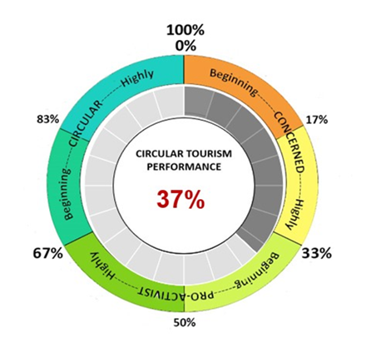

[ΠΑΡΑΔΕΙΓΜΑ ΓΡΑΦΗΜΑΤΟΣ ΣΥΝΟΛΙΚΗΣ ΕΠΙΔΟΣΗΣ ΚΥΚΛΙΚΟΤΗΤΑΣ]

Εικόνα 4 Συνολική επίδοση κυκλικότητας του/της [ΕΙΣΑΓΕΤΕ ΟΝΟΜΑ ΕΤΑΙΡΟΥ]

Στην ακόλουθη εικόνα παρουσιάζεται η κατάσταση της κυκλικής οικονομίας στον τομέα του τουρισμού για κάθε κεφάλαιο (Εικόνα 5).

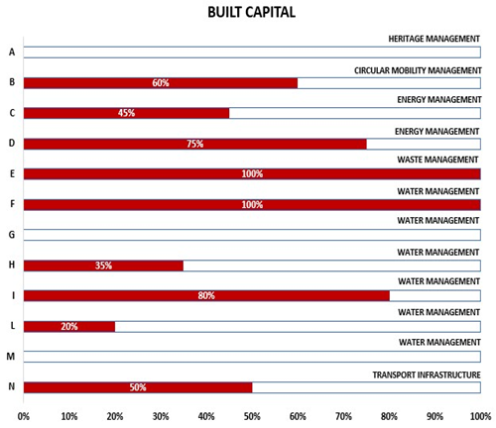

[ΠΑΡΑΔΕΙΓΜΑ ΤΟΥ ΓΡΑΦΗΜΑΤΟΣ ΣΥΝΟΛΙΚΗΣ ΕΠΙΔΟΣΗΣ ΚΥΚΛΙΚΟΤΗΤΑΣ ΑΝΑ ΚΕΦΑΛΑΙΟ. ΠΑΡΕΧΟΝΤΑΙ ΤΕΣΣΕΡΑ ΓΡΑΦΗΜΑΤΑ, ΕΝΑ ΓΙΑ ΚΑΘΕ ΚΕΦΑΛΑΙΟ]

Εικόνα 5 Επίδοση κυκλικότητας κεφαλαίων του/της [ΕΙΣΑΓΕΤΕ ΟΝΟΜΑ ΕΤΑΙΡΟΥ]

Με βάση τα στοιχεία που συγκεντρώθηκαν, υπολογίστηκε η συνολική επίδοση συνεργασίας για τον τουριστικό προορισμό του/της [ΕΙΣΑΓΕΤΕ ΟΝΟΜΑ ΕΤΑΙΡΟΥ] (Εικόνα 6). Ο/Η [ΕΙΣΑΓΩΓΗ ΟΝΟΜΑΤΟΣ] έλαβε αποτέλεσμα [ΕΙΣΑΓΩΓΗ ΤΟΥ ΠΟΣΟΣΤΟΥ ΕΠΙΠΕΔΟΥ ΣΥΝΕΡΓΑΣΙΑΣ], σύμφωνα με το οποίο το επίπεδο συνεργασίας ορίζεται ως [ΕΙΣΑΓΕΤΕ ΤΗΝ ΤΑΞΙΝΟΜΗΣΗ ΤΟΥ ΣΥΝΟΛΙΚΟΥ ΑΠΟΤΕΛΕΣΜΑΤΟΣ ΕΠΙΔΟΣΗΣ ΚΥΚΛΙΚΟΤΗΤΑΣ, Π.Χ. «**Βασικό επίπεδο συνεργασίας**»] που σημαίνει ότι [ΕΙΣΑΓΕΤΕ ΤΟΝ ΟΡΙΣΜΟ ΤΗΣ ΤΑΞΙΝΟΜΗΣΗΣ ΠΟΥ ΣΧΕΤΙΖΕΤΑΙ ΜΕ ΤΟ ΣΥΝΟΛΙΚΟ ΑΠΟΤΕΛΕΣΜΑ ΕΠΙΔΟΣΗΣ ΤΗΣ ΣΥΝΕΡΓΑΣΙΑΣ, Π.Χ. ΓΙΑ ΤΟ «**Βασικό επίπεδο συνεργασίας**»: ο τουριστικός προορισμός έχει αρχίσει να δημιουργεί ένα δίκτυο συνεργασίας με όλα τα άλλα ενδιαφερόμενα μέρη (π.χ. τουριστικούς κλάδους, κοινότητες, τουρίστες, παρόχους υπηρεσιών, κ.λπ.) και να τα εμπλέκει στη διαδικασία λήψης αποφάσεών του, με στόχο την ανάπτυξη νέων στρατηγικών/νέων σχεδίων, καθώς και μιας κοινής κυκλικής/βιώσιμης στρατηγικής. ΟΙ ΛΟΙΠΟΙ ΟΡΙΣΜΟΙ ΠΕΡΙΕΧΟΝΤΑΙ ΣΤΟ ΕΓΓΡΑΦΟ «ΚΑΤΕΥΘΥΝΤΗΡΙΕΣ ΓΡΑΜΜΕΣ ΓΙΑ ΤΑ ΕΡΓΑΛΕΙΑ ΚΥΚΛΙΚΗΣ ΟΙΚΟΝΟΜΙΑΣ ΣΤΟΝ ΤΟΜΕΑ ΤΟΥ ΤΟΥΡΙΣΜΟΥ» (ΠΑΡΑΔΟΤΕΟ 4.4.1 ΔΕΣΜΗ ΔΙΑΔΟΣΗΣ ΤΕΧΝΟΓΝΩΣΙΑΣ ΤΟΥ ΕΡΓΟΥ INCIRCLE)].

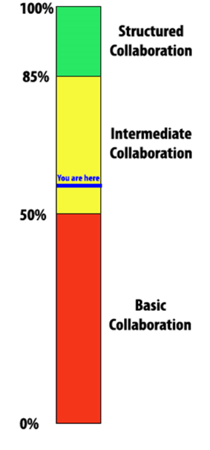

Εικόνα 6 Συνολική επίδοση συνεργασίας του/της [ΕΙΣΑΓΕΤΕ ΟΝΟΜΑ ΕΤΑΙΡΟΥ]

[ΠΑΡΑΔΕΙΓΜΑ ΓΡΑΦΗΜΑΤΟΣ ΣΥΝΟΛΙΚΗΣ ΕΠΙΔΟΣΗΣ ΣΥΝΕΡΓΑΣΙΑΣ]

Στις ακόλουθες ενότητες συζητούνται και αναλύονται όλες οι επιδόσεις κυκλικότητας.

## Επίδοση ανά κεφάλαιο

[Σε αυτήν την ενότητα αναλύονται μία προς μία οι ερωτήσεις που σχετίζονται με τα τέσσερα κεφάλαια, γίνονται σχόλια, σημειώσεις ή παρέχονται σύνδεσμοι από τον εταίρο, καθώς και ένας σύντομος σχολιασμός σχετικά με το αποτέλεσμα που έχει επιτευχθεί. Στο τέλος της ανάλυσης κάθε κεφαλαίου, παρέχεται το αποτέλεσμα που έχει επιτευχθεί για το συγκεκριμένο κεφάλαιο με τη μορφή ποσοστού, καθώς και μια σύνοψη των πιο πρόσφατων στοιχείων που προκύπτουν από την ανάλυση των ερωτήσεων που συνδέονται με το συγκεκριμένο κεφάλαιο].

## Συνολική επίδοση συνεργασίας

[Σε αυτήν την ενότητα παρουσιάζονται τα αποτελέσματα που έχουν επιτευχθεί από τον κύριο δείκτη επιδόσεων που συνδέεται με το επίπεδο της ΔΙΚΤΥΩΣΗΣ. Σε αυτό το πλαίσιο, πραγματοποιείται σύντομος σχολιασμός σχετικά με το τρέχον επίπεδο συνεργασίας μεταξύ των εμπλεκομένων μερών του τουριστικού τομέα, όπως αξιολογήθηκε από το εργαλείο.]

# **Ευκαιρίες βελτίωσης της κυκλικής επίδοσης**

[Σε αυτήν την ενότητα παρουσιάζονται ευκαιρίες βελτίωσης που σχετίζονται ιδιαίτερα με τα ζητήματα που, κατόπιν αξιολόγησης, παρουσιάζουν το μεγαλύτερο περιθώριο βελτίωσης, λαμβάνοντας υπόψη όλα τα αναλυθέντα κεφάλαια. Στη συνέχεια παρουσιάζεται ένα παράδειγμα πίνακα.]

Πίνακας 7 Ευκαιρίες βελτίωσης της κυκλικής οικονομίας στον τομέα του τουρισμού για τον/την [ΕΙΣΑΓΕΤΕ ΟΝΟΜΑ ΕΤΑΙΡΟΥ]

*[Παράδειγμα πίνακα]*

|  |  |  |
| --- | --- | --- |
| **Ανθρώπινο κεφάλαιο** | | |
| **Αρχή** | **Βελτίωση των ευκαιριών κυκλικότητας** | **Πηγή** |
| ΕΠΑΝΕΞΕ-ΤΑΣΗ | Προώθηση/επένδυση σε/ (έναρξη συλλογής πιο αναλυτικών δεδομένων για) κατάρτιση με στόχο την ευαισθητοποίηση των τουριστικών κλάδων σε ζητήματα βιωσιμότητας και κυκλικότητας.  Για παράδειγμα, εκπαιδευτικές εκδηλώσεις ευαισθητοποίησης για: προβλήματα απορριμμάτων στις θάλασσες του τουριστικού προορισμού, κυκλικές και βιώσιμες πρακτικές βελτίωσης της πρόληψης παραγωγής αποβλήτων και της διαλογής αποβλήτων, καλύτερη χρήση της ενέργειας/υδάτων στις καθημερινές δραστηριότητες, επιλογές βιώσιμων και κυκλικών μεταφορών στον τουριστικό προορισμό, κατάσταση της κλιματικής αλλαγής στον τουριστικό προορισμό, κ.λπ. | Εργαλείο κυκλικής οικονομίας για τουριστικούς προορισμούς |
|  |  |  |
| **Δομημένο κεφάλαιο** | | |
| **Αρχή** | **Βελτίωση των ευκαιριών κυκλικότητας** | **Πηγή** |
| ΕΠΑΝΑΞΙΟ-ΠΟΙΗΣΗ | Προώθηση/επένδυση στην (/ έναρξη συλλογής πιο αναλυτικών δεδομένων για) προληπτική συντήρηση της πολιτιστικής κληρονομιάς (π.χ. ιστορικά κτίρια, πολιτιστικοί χώροι, κ.λπ.).  *Η «προληπτική συντήρηση» ορίζεται ως εξής: «όλα τα μέτρα και οι ενέργειες που έχουν ως στόχο την αποφυγή και την ελαχιστοποίηση μελλοντικής επιδείνωσης ή απώλειας. Υλοποιούνται στο πλαίσιο ή στο περιβάλλον ενός στοιχείου, και συχνότερα μιας ομάδας στοιχείων, ανεξάρτητα από την ηλικία και την κατάστασή τους. Τα εν λόγω μέτρα και οι ενέργειες είναι έμμεσα – δεν παρεμβαίνουν στα υλικά και τις δομές των στοιχείων. Δεν αλλάζουν την εμφάνισή τους.» (σύμφωνα με το ICOM)* | Εργαλείο κυκλικής οικονομίας για τουριστικούς προορισμούς |
|  |  |  |
| **Φυσικό κεφάλαιο** | | |
| **Αρχή** | **Βελτίωση των ευκαιριών κυκλικότητας** | **Πηγή** |
| ΑΝΑΓΕΝ-ΝΗΣΗ / ΕΠΑΝΕΞΕ-ΤΑΣΗ | Επένδυση στην (/έναρξη συλλογής πιο αναλυτικών δεδομένων για) υιοθέτηση μέτρων/λύσεων προσαρμογής που στοχεύουν στη διατήρηση του φυσικού κεφαλαίου και των οικοσυστημάτων.  *\* Για παράδειγμα: αναδάσωση, πράσινες στέγες, αποκατάσταση και αναγέννηση τοπικών οικοσυστημάτων, αποκατάσταση κοραλλιογενών υφάλων, αποκατάσταση παράκτιας βλάστησης, δημιουργία φυσικών υγρότοπων για υδροδότηση, χρήση βλάστησης σε περιοχές ευπαθείς στη διάβρωση, επέκταση των προστατευόμενων περιοχών, βιοαποκατάσταση, αύξηση ποικιλότητας των καλλιεργούµενων φυτών, διαφοροποίηση καλλιεργειών, βιώσιμη διαχείριση βοσκοτόπων, πράσινες αστικές ζώνες/υποδομές, γαλάζιες υποδομές, πράσινα αστικά συστήματα αποστράγγισης ομβρίων υδάτων, συλλογή υδάτων, γκρίζες υποδομές για αντιπλημμυρική προστασία, τεχνητή αναπλήρωση ακτών και ενίσχυση αμμόλοφων, κατασκευή τεχνητών υφάλων για προστασία της παράκτιας ζώνης, αποκατάσταση υδρολογικού καθεστώτος, κ.λπ.* | Εργαλείο κυκλικής οικονομίας για τουριστικούς προορισμούς |
|  |  |  |
| **Κοινωνικό κεφάλαιο** | | |
| **Αρχή** | **Βελτίωση των ευκαιριών κυκλικότητας** | **Πηγή** |
| ΕΠΑΝΕΞΕ-ΤΑΣΗ | Υιοθέτηση στρατηγικής/σχεδίου δράσης για τον βιώσιμο τουρισμό που βασίζεται στην κυκλική οικονομία | Εργαλείο κυκλικής οικονομίας για τουριστικούς προορισμούς |
|  |  |  |

# 

# **Παράρτημα**

[Σε αυτήν την ενότητα παρουσιάζεται ο πίνακας των απαντήσεων του εταίρου για κάθε ερώτηση, καθώς και το σχετικό αποτέλεσμα.]